Uso de la tarjeta de control de inventario Máster Kardex como herramienta para determinar la rentabilidad de Ferretería Ferrimundo de la ciudad de Guatemala

# RESUMEN

La Ferretería establecida en la ciudad de Guatemala, se dedica a la comercialización de materiales eléctricos y ferreteros. Su finalidad es prestar un servicio de venta de bienes y obtener un beneficio; la entidad ha presentado problemas en el manejo del Inventario ya que no lleva un control del mismo, debido a esto no se brinda la información necesaria para conocer las actualizaciones de cada producto, las salidas y entradas de los mismos, así como no tienen a mano un reporte rápido para cuando se necesite con urgencia tomar alguna decisión.

Se realizó con el propósito de utilizar la tarjeta de control de inventario Máster Kardex como herramienta para determinar la rentabilidad de Ferrimundo, debido a la principal problemática que es el desconocimiento de los resultados del proceso de ventas y la rotación del inventario.

A partir del uso de la Tarjeta Master Kardex se logró controlar las compras y ventas, manteniendo un saldo actualizado de las cantidades de mercancías en existencia y del costo de la mercancía vendida.

# Que es un Kardex

El kardex es un documento para administrar la mercancía que un negocio tiene en su almacén. En él se realiza el registro de los cambios que suceden con los bienes, materia prima o productos de la empresa. Principalmente se enfoca en los movimientos de entradas y salidas de productos comerciales del inventario.

De manra más específica, un kardex de inventario se encarga de controlar las entradas de mercancía que se pueden dar por compra a proveedores o devoluciones de consumidores o clientes. En la misma línea también es responsable de dar seguimiento a las salidas de mercancía por venta de productos, y en algunos casos por extravíos o robos.

# Diferencia entre kardex e inventario

En algunas ocasiones estos dos términos se utilizan de manera indiscriminada como si se tratara de sinónimos, y aunque sí existe una estrecha relación entre ambos conceptos, inventario y kardex son sustancialmente diferentes.

Un inventario se refiere a todos los bienes tangibles, materia prima y productos que pertenecen a una empresa; los cuales son usados para diferentes fines; por ejemplo, para consumo o aprovechamiento propio de los trabajadores, para alquilar o rentar a terceros, fabricar productos, brindar servicios o vender.

Mientras que un kardex hace referencia al sistema de datos que se encarga de controlar cada elemento que entra y sale del inventario de una empresa: bienes tangibles, materia prima y productos. El creador de este formato es Grupo Kardex; cuyo fundador, James H. Rand, fue pionero al crear su sistema de tarjetas índice, útiles para agilizar el registro y almacenamiento de los datos de productos.

# ¿Para qué sirve el kardex?

La función principal de un kardex de inventario es conocer la existencia real de cada tipo de producto que maneja una empresa. Brinda información detallada de cada entrada y salida que ocurre día con día, por lo que permite una adecuada gestión del inventario y, por lo tanto, del funcionamiento de la organización.

Con este sistema los dirigentes de la empresa pueden tener una visión panorámica del inventario de manera objetiva y clara. Esto también beneficia a las áreas de administración y contabilidad para tener una mejor noción de cómo manejar los recursos del negocio. Además de que permite a los trabajadores tener una mejor organización respecto a cada movimiento de la mercancía que se realiza.

### **Estructura del kardex de inventario**

Para desarrollar cualquier kardex es esencial incluir una serie de datos para un correcto seguimiento de las entradas y salidas de productos. Por lo cual este documento debe contener estos detalles:

* **Folio**. Se refiere al número que identifica el documento de determinado producto, el cual sirve para realizar una consulta de manera más fácil. Esta serie se puede conformar por números y letras.
* **Producto**. Es el nombre y las especificaciones del artículo que permiten identificarlo de entre las demás mercancías del inventario.
* **Referencia de producto**. También conocido como SKU, es el número de referencia único de un producto, para hacer un seguimiento puntual en el sistema de inventario.
* **Fecha**. Indica el día, mes y año exacto en el que se realizó un movimiento de entrada o salida del inventario.
* **Detalle**. Señala qué tipo de movimiento se está realizando en el inventario, ya sea una compra de productos (entrada) o una venta de productos (salida).
* **Entrada**. En este apartado se anotan generalmente los productos que se compran y, en menor medida, se registran las devoluciones de productos. Está conformado por tres columnas: cantidad, valor unitario y valor total.
* **Salida**.  Aquí es donde se registran los productos que se venden en la mayoría de los casos, y también los que se extravían o resultan defectuosos. También cuenta con las tres columnas de cantidad, valor unitario y valor total.
* **Saldos**. Lista los resultados que surgen de cada movimiento en el inventario. Es decir, de acuerdo con la existencia de productos suma las entradas y resta las salidas.

Estos son los datos más generales que debe contener un documento kardex; no obstante, dependiendo del producto con el que se está tratando, se pueden agregar más especificaciones:

* Algunas empresas optan por añadir el proveedor, la ubicación exacta de cada producto dentro del almacén, destino, factura, cantidad máxima, cantidad mínima, entre otros.
* Si se trata de alimentos o cualquier artículo que tenga un tiempo de vida específico se puede incluir número de lote, fecha de elaboración y de caducidad. Cuando se trata del inventario de un centro de distribución se agrega el nombre del propietario de la mercancía.
* Para depósitos aduaneros se deben especificar más detalles del producto, como número de caja, valor, peso, fecha de ingreso, declaración de adquisición de mercancías (DAM), documento único administrativo (DUA), entre otros datos.

### **Los 3 tipos de kardex de inventario más usuales**

Cada empresa elige el tipo que más le conviene y se ajusta a sus productos. En estos tres métodos para llevar el kardex de inventario se conserva el mismo formato base que se desglosó anteriormente. Lo que cambia es el orden en que se registran las entradas, las salidas y la obtención de los saldos.

#### **1. Sistema kardex con método promedio ponderado**

Un kardex de inventario bajo el método promedio ponderado es aquel que ofrece un precio de venta más equilibrado respecto a otros métodos; ya que para obtenerlo se divide el valor total del inventario de un producto entre la cantidad total existente de dicho producto. De esta forma todos los artículos tienen el mismo precio, sin importar que su entrada a almacén y su costo de adquisición sean diferentes entre sí.

#### **2. Sistema kardex con PEPS**

Ahora, el método de Primeras Entradas, Primeras Salidas (PEPS) radica en que los productos más antiguos que han entrado al inventario son los prioritarios para salir del almacén. Es ideal para productos perecederos, es decir, que tengan fecha de caducidad o tienden a deteriorarse con el tiempo; de esta forma se evitan pérdidas de mercancía. Conviene aplicarlo para amortiguar la inflación de una economía.

#### **3. Sistema kardex con UEPS**

El método de Últimas Entradas, Primeras Salidas (UEPS) consiste en que los productos más recientes que han entrado al almacén serán los primeros que se van a vender. Tal sistema se puede usar para artículos que no tengan fecha de caducidad o tiempo límite de vida útil, como los vinos, cuyo valor aumenta con el paso del tiempo. Esta es una forma de generar más utilidades. Sin embargo, su aplicación está restringida en varios países porque da lugar a varias inconsistencias administrativas.

### **1. Crea un formato para tu kardex de inventario**

Para mostrar cómo funciona el kardex de inventario tomamos como ejemplo un inventario de chocolates que se maneja bajo el método de Primeras Entradas, Primeras Salidas (PEPS). El primer paso consiste en crear en una hoja de cálculo un formato que contenga las siguientes casillas: Folio, Producto, Referencia SKU, Ubicación, Método.

Luego las columnas para Fecha, Detalle, Entrada (dividida en Cantidad, Valor unitario y Valor total), Salida (dividida en Cantidad, Valor unitario y Valor total) y Saldos (dividida en Cantidad, Valor unitario y Total).

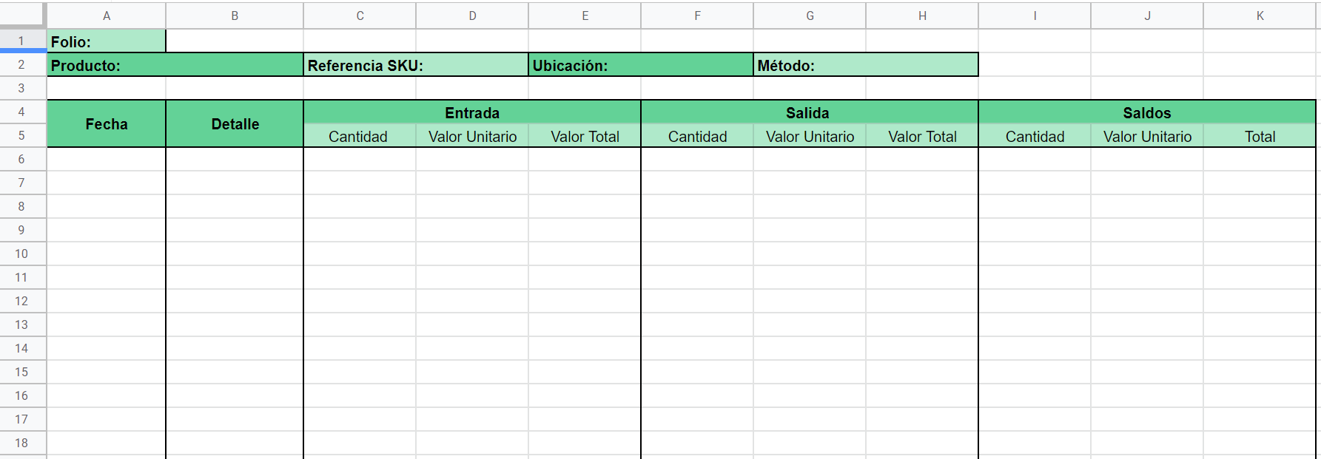

### **2. Llena los datos correspondientes**

Después anota los datos del apartado superior, tales como Folio, Producto, Referencia SKU, Ubicación y Método. Antes de comenzar a registrar los movimientos de entrada y salida, es necesario especificar las existencias actuales de mercancía: se indica la fecha, en Detalles se pone «Inventario inicial», la Cantidad en este caso es 689, el Valor unitario es $8. Para obtener el Valor total se multiplica la Cantidad por el Valor unitario, en este ejemplo da $6952. Luego se copian las tres cantidades en la parte de Saldos.

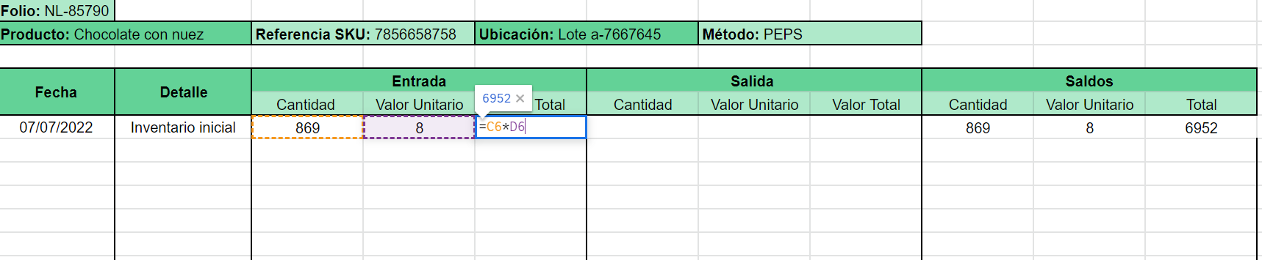

### **3. Registra la entrada de mercancía**

El día 9 de julio se realizó una compra de 384 chocolates, con un valor unitario de $8. Se coloca en la tabla como compra y los datos se ubican en la parte de entrada como se ve en la imagen. Para obtener el Valor total se multiplica la Cantidad por el Valor unitario; se obtiene $2688.

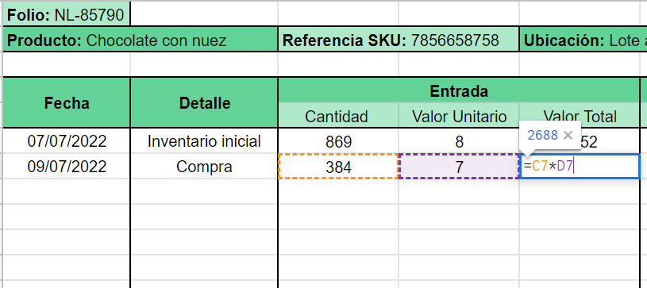

### **4. Calcula el saldo de entrada**

Para que esta entrada se vea reflejada en el inventario se requiere sacar los saldos. Se realiza una suma de la cantidad de chocolates del inventario inicial (869) más la cantidad comprada (384); da 1253. Luego, se suma el Valor total del inventario inicial ($6952) más el Valor total de la compra ($2688), resultando $9640.

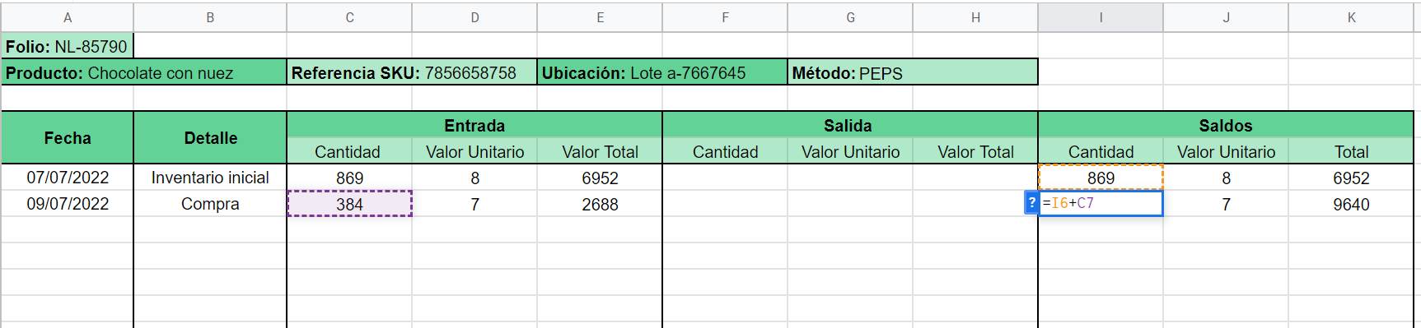

### **5. Registra la salida de mercancía**

Aquí es donde se puede apreciar de cerca cómo funciona el método Primeras Entradas, Primeras Salidas (PEPS). El día 10 de julio se realizó una venta de 1000 chocolates de un valor total de $7869. Para completar el pedido se toman primero los 869 chocolates del inventario inicial con un Valor unitario de $8 y 131 chocolates de la compra efectuada el 9 de julio con un Valor unitario de $7.

Esto se registra en el apartado de Salida en dos filas diferentes, como se ve en la imagen. Para obtener el Valor total en las dos filas se multiplica Cantidad por el Valor unitario.

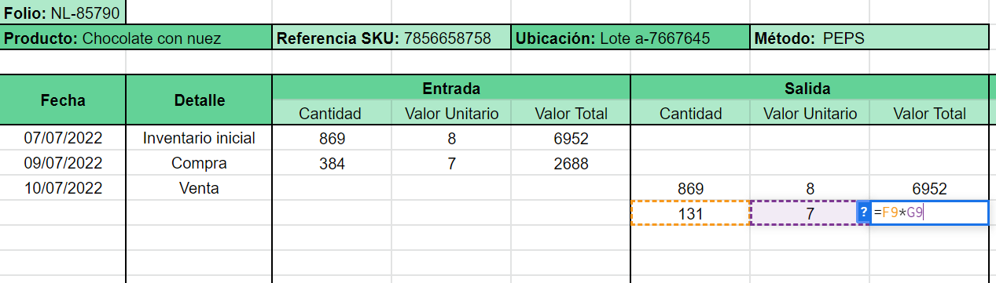

### **6. Obtén el saldo de salida**

Es necesario actualizar este movimiento en la parte de Saldos. Se va a realizar en dos pasos, uno para cada fila. En primer lugar, a la cantidad actual de chocolates (1253) se le restan los 869 tomados del inventario inicial. Luego al Total de Saldos ($9640) se le resta el Valor total de los chocolates del inventario inicial ($6952), obteniendo $2688.

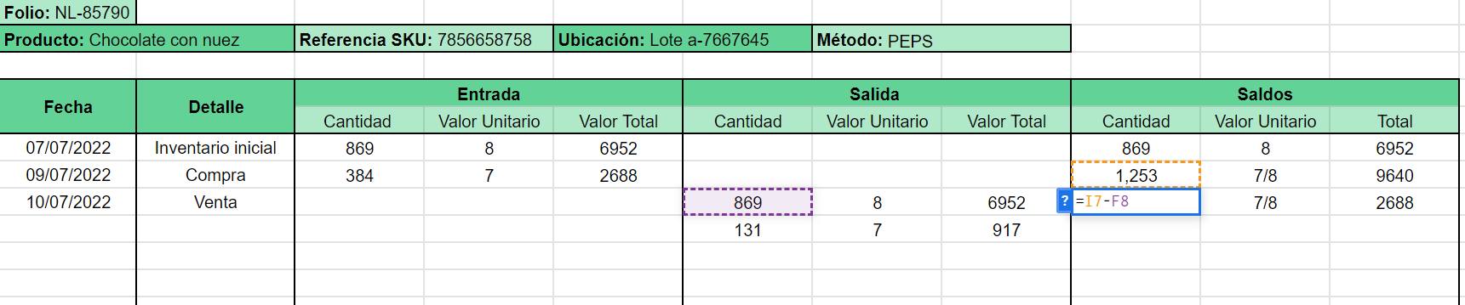

En segundo lugar, en la parte de saldos se retoma la última casilla de Cantidad (384) y se le restan los 131 chocolates de la segunda fila; da como resultado 253. Después, a la última casilla de Total ($2688) se le restan el valor total de los 131 chocolates ($917), resultando $1771.

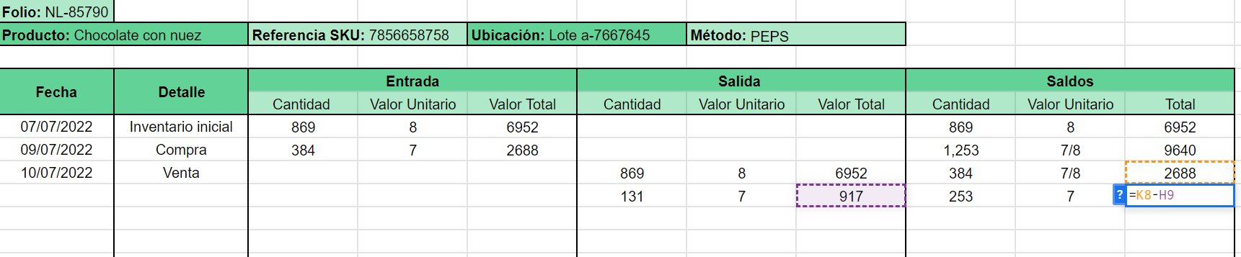

Así es como funciona un kardex de inventario, donde las entradas o compras se suman y las salidas o ventas se restan. De esta forma se conoce la existencia actual de mercancía de una empresa para su correcta administración, organización y abastecimiento, por ello es una herramienta elemental para cualquier negocio.

# DESARROLLO

**Concepto de ferretería**

Se denomina ferretería al local destinado a la venta de productos metálicos y de otro tipo que resultan útiles para el desarrollo de tareas de construcción, reparación y bricolaje. Al individuo que tiene a su cargo el establecimiento se lo conoce como ferretero. (Pérez Porto, 2017

# Concepto de inventario

La cuenta de inventario está ubicada en el estado de situación financiera en la sección de activo circulante de las empresas comercializadoras de mercancías.

Los inventarios son activos en forma de materiales o mantenido para la venta, en el curso normal de sus operaciones, en proceso de producción para la venta de materiales o suministros consumidos en proceso de producción o prestación de servicios.

# Control y registro de los inventarios

Se entiende por Administración o Gestión de Inventarios, es todo lo relativo al control y manejo de las existencias de determinados bienes, en la cual se aplican métodos y estrategias que pueden hacer rentable y productivo la tenencia de estos bienes y a la vez sirve para evaluar los procedimientos de entradas y salidas de dichos productos.

# Máster Kardex Definición Conceptual

Se llama también tarjetas de existencias, “fichas de materiales o kardex. Los modelos de estas tarjetas varían de acuerdo con las exigencias de cada empresa en lo referente a organización, estructura de la producción y control interno. Esta tarjeta es un elemento muy importante del control que debe hacerse para el movimiento, de los materiales, consiste básicamente en recopilar información sobre los ingresos, las salidas y los saldos de cada uno de los materiales existentes.

# Importancia

Lo verdaderamente importante de la tarjeta Kardex en los inventarios es que proporcionan información y ayudan al control de los mismos, pero para ello se debe tener un claro concepto de lo que son los inventarios y una buena clasificación de los mismos, la tarjeta kardex ayuda a tener un conocimiento y un control de los inventarios, pues muchas empresas no tienen un tipo de inventario sino varios y en ocasiones pueden manejar hasta siete inventarios al tiempo y para no mesclar costos entre ellos y evitar que se pierdan los inventarios existen las tarjetas kardex. (Roncancio, 2011)

# Control interno sobre inventarios Definición Conceptual

El control interno comprende el plan de la organización y todos los métodos y medidas coordinadas que se adoptan en una empresa para salvaguardar sus activos, verificar la exactitud y confiabilidad de sus datos contables, promover la eficiencia operacional y fomentar la adherencia a las políticas prescritas.

El control es una función administrativa que comprende la observación y medición del rendimiento organizacional y las actividades ambientales, así como la modificación de los planes de actividades de la organización cuando se requiere, esto incluye a la administración y control de los inventarios. El control de inventarios consta de un trabajo técnico y de procedimientos utilizados para establecer, poner en efecto y mantener las cantidades óptimas de materiales requeridas para que la empresa cumpla con los objetivos planteados.

# Importancia del control interno para los inventarios

Es importante porque permite mantener plena seguridad del funcionamiento del sistema contable que se utiliza en la empresa, determinando los procedimientos a ejecutar en las áreas administrativas, contables y financieras; al mismo tiempo ejecuta la evaluación pertinente del trabajo ejecutado y orienta a la empresa en la consecución de sus objetivos.

La evaluación desarrollada por el control interno permite detectar errores e irregularidades y proporciona soluciones factibles evaluando todos los niveles de autoridad, la administración del personal, los métodos y sistemas contables. (Romero, s.f.)

# MATERIALES Y MÉTODOS

El enfoque de la investigación es cualitativo debido a que se pretende describir las cualidades de un fenómeno y las consecuencias de no controlar el inventario. Se aplicaron instrumentos como guía de observación, revisión documental y entrevistas, los cuales permitieron a los investigadores interactuar con los sujetos de estudio y poder describir de una manera más completa los resultados de la investigación.

La investigación realizada es de tipo prospectiva porque se trabajó con datos actuales y otras eventualidades que se presentaron durante el desarrollo de esta y es un estudio de tipo transversal porque se realizó en un periodo previamente definido. Según el análisis y alcance de los resultados es un estudio descriptivo- explicativo porque se describió la situación actual de la empresa con respecto al manejo del inventario y explicativo porque se explica el procedimiento para llevar a cabo el control del inventario a través del uso de la tarjeta Máster Kardex.

El universo de estudio de la presente investigación es Ferrimundo Ferretería en la cual se eligió como muestra la actividad administrativa que se realiza dentro de la misma.

La siguiente pregunta ¿Cuál es la rentabilidad de Ferrimundo ferretería de la ciudad de Estelí, a partir del uso de la tarjeta de control de inventario Máster Kardex, durante el segundo semestre del año 2018? Parte de la problemática existente en la ferretería, la cual origino el siguiente supuesto:

* El uso de la tarjeta de control de inventario Máster Kardex en Ferrimundo ferretería de la ciudad de Estelí, permite determinar su rentabilidad durante el segundo semestre del año 2018.

La técnica de observación se aplicó con el objetivo de obtener información confidencial y veraz sobre el tema de investigación y de esta manera poder alcanzar los objetivos planteados y la revisión documental se aplicó como un instrumento para obtener información de documentos como facturas, registros

de compras, ventas, y pago a proveedores que se realizan en la Ferretería como medio para controlar sus actividades.

La entrevista se aplicó directamente a la propietaria de la ferretería y la responsable de ventas por medio de una conversación fluida a través de la cual se obtuvo información valiosa para darle solución a la problemática existente en la ferretería.

# RESULTADOS Y DISCUSIÓN

Para dar respuesta al tema de investigación “Uso de la tarjeta de control de inventario Máster Kardex como herramienta para determinar la rentabilidad de Ferrimundo ferretería de la ciudad de Estelí durante el segundo semestre del año 2018” se elaboraron cuatro objetivos estratégicos a los que se dio respuesta mediante una serie de procedimientos, trabajo de campo, técnicas de recolección, tales como: entrevistas, revisión documental, y guía de observación, donde se obtuvo valiosa información para la elaboración de esta investigación, basado en hechos reales que afectan a la entidad.

# Objetivo N°1: Funcionamiento actual de Ferrimundo Ferretería en cuanto al control y registro de sus inventarios

La información obtenida a través de entrevista aplicada a la propietaria de la Ferretería, actualmente para controlar las existencias, “sólo se dispone de facturas de proveedores, un registro de las ventas diarias en un libro de salidas de inventario ya que no hay el cuidado de registrar esta operación” (Rodríguez, 2019); esto ocasiona un descontrol en el manejo de sus recursos principalmente en el conocimiento de la disposición de las existencias de los materiales en inventario.

Según la información obtenida a través de entrevista aplicada a la propietaria (Rodríguez, 2019) en el siguiente gráfico se ilustra el proceso de control de entradas de materiales que se lleva en la ferretería.



Demanda

Cotización

de precios

Compra a

proveedores

Ofertarlo al

público

**Fuente:** Elaboración propia a partir de entrevistas

El gráfico refleja el proceso de adquisición de inventario en Ferrimundo Ferretería esto se da cuando hay productos que están siendo demandados por los clientes y estos no se encuentran en existencia, se anotan en un cuaderno y si es un producto nuevo de igual forma se anota para luego hacer los pedidos a los diferentes proveedores y consultar el precio de los productos de interés para la ferretería, eligiéndose al proveedor que oferte el precio más favorable y que la disponibilidad del pedido sea oportuna. (Bellorín, 2019)

Según los instrumentos aplicados (entrevista y revisión documental) en el grafico N°2 se ilustra el proceso de las salidas de inventario que se lleva a cabo en la ferretería.

# Gráfico N° 2 Salida de Inventario

**Fuente:** Elaboración Propia a partir de entrevista y revisión documental

Según (Bellorín, 2019), el proceso inicia cuando se agota el inventario en exhibición y surge la necesidad de abastecerlo, para lo cual se procede a verificar la existencia de los productos en bodega y luego se sustraen de la misma para ponerlos a la venta. De igual manera para las entradas y las salidas de bodega, no se lleva ningún control porque no se utilizan las tarjetas kardex ni un formato que pueda sustituirlas, por ello no se conoce con exactitud de las entradas y salidas de bodega ni de la disponibilidad de los productos que se encuentran a la venta.

Según los resultados de la revisión documental, en la ferretería se lleva un expediente donde archivan las facturas por las compras realizadas a cada uno de los proveedores, se hace una revisión física del inventario existente y si no

hay un producto se anota en una lista básica, para abastecer y posteriormente darle salida al inventario a través de la venta.

# Objetivo N°2: Tarjeta de control de inventario Máster Kardex como herramienta para determinar la rentabilidad de Ferrimundo ferretería

Usar la tarjeta de control de inventario Máster Kardex ayudará a Ferrimundo ferretería a obtener un control exacto sobre las existencias de los inventarios, se mejorará el proceso de las operaciones, desde la compra hasta la venta de los materiales, aumentando la eficiencia y eficacia de la ferretería.

El método de Kardex es el sistema de inventarios permanente o perpetuo, aunque también existe el sistema de inventarios periódico. El permanente permite un control constante del inventario, llevando el registro de cada unidad que se ingresa y sale, pudiendo conocer el saldo exacto y el valor de venta. Además, permite la determinación del costo en el momento exacto de la venta, debido a que, en cada salida de un producto, se registra su cantidad y costo.

A continuación, se presenta la Misión y Visión de la tarjeta Máster Kardex de forma detallada, con todas las normas y procedimientos, que ayudarán a solucionar las debilidades del control de inventario, así como también un organigrama para la ferretería, de tal manera que la misma logre un amplio crecimiento y sobresalga entre las empresas regionales de comercialización.

# Misión y visión de la tarjeta de control

|  |  |
| --- | --- |
| **Misión** | **Visión** |
| Usar la tarjeta de control de inventario Máster Kardex para satisfacer las necesidades de Ferrimundo Ferretería y de esta manera facilitar, mejorar y controlar el proceso que se lleva a cabo en el área de inventarios. | Lograr una excelente aceptación y obtener buenos resultados, en el control de inventarios y de esta forma obtener mayores ingresos y una mayor rentabilidad. |

**Objetivos de la propuesta Objetivo general**

* + Utilizar la tarjeta de control de inventario Máster Kardex como herramienta para determinar la rentabilidad de Ferrimundo ferretería.

# Objetivos específicos

* Elaborar políticas internas de manejo de inventarios que permitan orientar y guiar a las personas encargadas de controlar las entradas y salidas de materiales en Ferrimundo ferretería.
* Crear procedimientos internos de manejo de control de inventarios para dar cumplimiento a la normativa técnica que permita la fiabilidad de los datos contables.
* Destacar como una empresa con altos niveles de control en el área de Inventario.

# Políticas de control de inventario

Es un conjunto de normas dictadas por la empresa con el objetivo de proteger el inventario de diferentes situaciones que puedan afectarle, las cuales se dirigen al personal de la entidad.

Las presentes políticas de inventario tienen el objetivo de maximizar las utilidades y a la vez satisfacer la demanda de Ferrimundo Ferretería.

* + Realizar el conteo físico del inventario por lo menos dos veces al año para saber la cantidad de materiales que se mantiene en existencia.
  + Realizar inspección, recepción y almacenamiento de materiales diariamente.
  + Realizar selectivo mensual de los productos que tienen más rotación y comparar con las existencias en el sistema.
  + Ubicar el inventario en un lugar que cuente con las condiciones de almacenamiento.
  + Comprar el inventario en cantidades económicas.
  + Mantener stop de existencia de los productos para evitar los escases de inventario.
  + Mejorar las estrategias de ventas con aquellos productos que están en existencia desde hace un año en la ferretería.
  + Establecer porcentaje de descuentos por cada producto y dar a conocer a los vendedores.
  + Cada entrada y salida de bodega debe estar debidamente soportada (factura y orden de compras)
  + Rotular las áreas de la ferretería y a la vez establecer señales de restricción y seguridad.
  + Utilizar la tarjeta Master kardex basado en el inventario perpetuo porque es el que permite mantener los registros continuos de cada artículo del inventario, de esta forma responsable de compras deberá constatar que las cantidades expresadas en facturas sean las mismas cantidades que se reciben en físico.
  + El responsable de compras, debe recibir los productos con los documentos: copia de orden de compra, factura del proveedor en original cuando es compra al contado y copia si es al crédito.
  + Las existencias físicas deben almacenarse de manera ordenada y sistemática a fin de facilitar su ubicación, despacho y el recuento selectivo.
  + Los productos que puedan ser dañados por agua o humedad deben ser ubicados en estantes.
  + Para todo trámite de pedido debe utilizarse el formato de SOLICITUD DE PEDIDO documento a través del cual, las dependencias organizativas deben efectuar sus pedidos a almacén, firmada y sellada por el responsable de la dependencia solicitante.
  + Para toda salida de almacén debe utilizarse el formato SALIDA DE ALMACÉN documento a través del cual se ampara toda salida de almacén.

# Beneficio del uso de la tarjeta de control de inventario Máster Kardex

Al usar la Tarjeta Master Kardex permite mantener un control más actualizado de todos los costos del inventario, para comercializarse a partir de esto tomar decisiones administrativas. No incide en ningún costo ajeno a la empresa porque se está realizando como parte contable es decir no va a incidir en otro costo más de los costos operativos que ya están establecidos en la parte administrativa, por lo tanto, no se estaba determinando con exactitud los costos y gastos del periodo, así como el costo del inventario total, porque no se tenía un inventario.

A partir de usar la Tarjeta Master Kardex se partió de la aplicación de un inventario en físico, se logró determinar el costo de cada producto para la comercialización oportuna.

A través de la aplicación de los ratios de rentabilidad quedo demostrado que el negocio tiene utilidades y rentabilidad satisfactoria para la propietaria, ya que le genera viabilidad económica en relación con los recursos existentes en la empresa, pudiendo este negocio adquirir financiamientos o apalancamiento financiero para incrementar sus activos comerciales.

# CONCLUSIONES

Según los estudios realizados y sobre la base de los objetivos de la investigación se ha llegado a las siguientes conclusiones:

A través de la guía de observación y las entrevistas aplicadas a la propietaria del negocio se logró describir el funcionamiento del negocio Ferrimundo Ferretería, este, no cuentan con un sistema de inventario en donde le permita mantener un control directo de las mercancías adquiridas y vendidas, tampoco usaban las tarjetas master kardex, provocando una deficiencia en el manejo de las existencias.

Una vez realizado el estudio descriptivo de Ferrimundo Ferretería y detectando la ausencia de un sistema de inventario, se usó la tarjeta Master Kardex para el control de sus inventarios el que conlleva a la efectividad y eficiencia en cada una de sus operaciones, este permite a la gerencia una toma de decisiones efectiva para el mejoramiento de los resultados económicos, por tal motivo además que se usó la tarjeta master kardex, se establecieron manuales de funciones, organigrama y políticas para el control del inventario de las diferentes cuentas en la ferretería.

A través del uso de la tarjeta de control de inventario Máster Kardex como herramienta para determinar la rentabilidad durante el segundo semestre del año 2018, a los que se les aplica las razones financieras, valorando e identificando cada uno de los ratios de rentabilidad, y se concluye que las ganancias de Ferrimundo ferretería, ascienden a un monto de C$ 979,009.24, estas se obtuvieron de las

ventas correspondientes al segundo semestre del año 2018. Y generando una utilidad del ejercicio por la cantidad de C$ 183,105.42.

La rentabilidad de la ferretería está dada por la aplicación de las fórmulas de los ratios de rentabilidad, los cuales demuestran que el negocio si es rentable, ya que tiene una rentabilidad económica del 18.19% y una rentabilidad financiera del 24.37%, generando así beneficios económicos al gerente propietario favorables; la administración posee un margen de utilidad operativa del 18.70%, al usar la Tarjeta Master Kardex logro acumular la información necesaria para su análisis de rentabilidad que se aplica a toda acción económica ejercida en el negocio.

Se concluye positiva y favorable el uso de la tarjeta de control de inventario Máster Kardex como herramienta para determinar la rentabilidad, Ayudará a Ferrimundo Ferretería a obtener un mejor control sobre las existencias de sus inventarios y obtendrá una buena rentabilidad durante el segundo semestre del año 2018.

# RECOMENDACIONES

Ya concluido el trabajo de investigación se realiza las siguientes recomendaciones:

* Mantener actualizado el control contable de Ferrimundo Ferretería, en especial la cuenta relacionada con el rubro de inventario, para obtener información financiera oportuna que permita tomar decisiones adecuadas.
* Actualizar la cantidad de materiales que se encuentran en almacén y llevar un registro estricto de las actividades de la empresa para su mejor funcionamiento.
* Realizar el tratamiento del conteo físico del inventario por lo menos dos veces al año para actualizar la información contable.
* Reinvertir las utilidades obtenidas para ampliar los productos ofrecidos, siempre en la rama de productos de construcción y ferreteros y de este modo obtener una mejor rentabilidad económica y financiera.
* Es necesario continuar usando la tarjeta de control de inventario Máster Kardex como herramienta para determinar la rentabilidad de Ferrimundo ferretería de la ciudad de Estelí durante el segundo semestre del año 2018, ya que permite establecer medidas para el buen control de la mercadería, utilización de documentos y control del inventario apropiado, proporcionando resultados reales